УПРАВЛЕНИЕ ФЕДЕРАЛЬНОЙ СЛУЖБЫ ГОСУДАРСТВЕННОЙ РЕГИСТРАЦИИ,
КАДАСТРА И КАРТОГРАФИИ (РОСРЕЕСТР) ПО ЧЕЛЯБИНСКОЙ ОБЛАСТИ
454048 г. Челябинск, ул. Елькина, 85
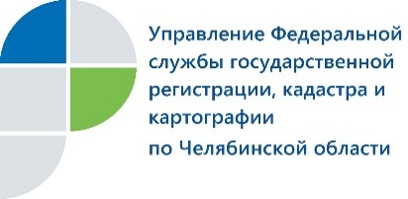 19.09.2017 г.
Как обезопасить себя при покупке недвижимости
Управление Федеральной службы государственной регистрации, кадастра и картографии по Челябинской области в целях повышения правовой грамотности населения при осуществлении сделок с недвижимостью дает ряд практических советов, как не стать жертвой мошенников при покупке жилья.
Во-первых, ответственно подойти к сделке – общайтесь с продавцом лично. Поинтересуйтесь у него о причинах продажи недвижимости. Внимательно отнеситесь к изучению документов продавца. Обязательно проверьте паспорт, не истек ли срок его действия, соответствует ли фотография в паспорте лицу, которое его предъявило. В случае, если сделка проводится по доверенности - уточните, как можно связаться с собственником и узнать его намерения.
Во-вторых, для получения дополнительной информации пользуйтесь всеми доступными сервисами в открытых источниках: прежде всего, речь идет об официальном сайте Росреестра https://rosreestr.ru. Получить дополнительную информацию помогут также официальный сайт Главного управления МВД России (позволяет по серии и номеру паспорта получить сведения о его действительности); официальный сайт Федеральной налоговой службы РФ; официальный сайт Федеральной службы судебных приставов (позволяет по ФИО получить информацию о возбужденных в отношении физического или юридического лица исполнительных производствах); сайт издательства Коммерсант.ru (физическое лицо может быть признано банкротом); официальный сайт Федеральной нотариальной палаты (позволяет уточнить факт выдачи и (или) отмены доверенности); официальные сайты федеральных и мировых судов (позволяют по ФИО получить информацию об участии граждан в судебных процессах).
В-третьих, при заключении сделок с жильем важно осознавать, что расчет с продавцом до проведения государственной регистрации перехода права собственности (то есть в момент сдачи документов в МФЦ) – это большой риск. При расчетах за квартиру рекомендуется выбирать схему «деньги после государственной регистрации». Отдавайте предпочтение использованию банковской ячейки, аккредитива, депозита нотариуса. Они все отличаются друг от друга, но у них есть общий смысл: Ваши денежные средства продавец получит только после того, как Вы станете собственником квартиры.
Пресс-служба Управления Росреестра
по Челябинской области
E-mail: pressafrs74@chel.surnet.ru

